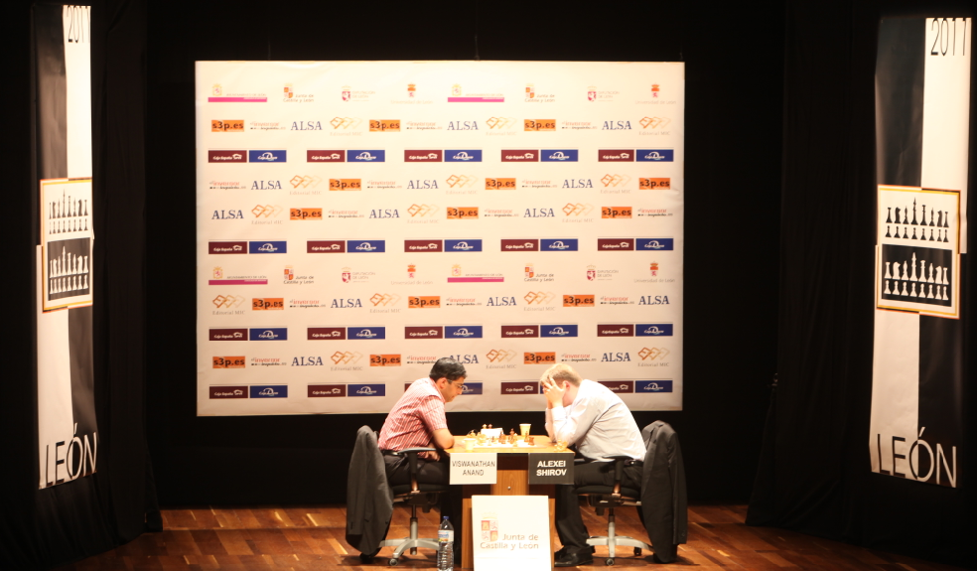

El campeón del mundo gana por 1,5-0,5 tras los dos primeros asaltos
LEONTXO GARCÍA (JEFE DE PRENSA).

Cuando lo habitual en el ajedrez de élite es el juego conservador, Viswanathan Anand y Alexéi Shírov nos han deleitado con dos asaltos de gran calidad y muy alta combatividad. El indio domina por 1,5-0,5 tras dos partidas de las seis previstas en el XXIV Magistral Ciudad de León.

Mi undécima jugada de la segunda partida fue improvisada en el tablero”. Esa afirmación de Alexéi Shírov durante el programa en directo de Castilla Y León TV dejó estupefactos a muchos, porque implica una valentía rayana con la insensatez cuando el rival es nada menos que el campeón del mundo. Éste admitió que él sí tenía análisis caseros sobre esa posición, por lo que jugó en parte de memoria y logró clara ventaja desde la apertura. “Pero luego la posición se volvió endiabladamente complicada, y aunque yo era consciente de que tenía clara ventaja, me costó bastante encontrar la manera de transformarla en victoria”, añadió.

Ciertamente, fue una decisión de muy alto riesgo de Shírov, como explicó el octacampeón de España Miguel Illescas durante sus comentarios para los espectadores (por auriculares) e internautas: “Cuando yo trabajaba como analista de Vladímir Krámnik tuve que analizar profundamente esa jugada, aunque no se había puesto en práctica nunca hasta hoy, porque es una idea fundamental para valorar la posición. Por eso nos ha sorprendido a todos que Shírov arriesgue tanto”.

Ese combate a calzón quitado, con los dos reyes en serio peligro durante casi toda la partida, fue la culminación de un primer asalto que ya había tenido un enorme nivel técnico, aunque fuera mucho menos espectacular y terminase en tablas tras un instructivo intercambio de golpes.

La jornada del sábado, además de las dos partidas entre Shírov y Anand, incluye otra oferta muy atractiva desde las 12.00 en el Instituto Leonés de Cultura: Miguel Illescas dará una conferencia sobre su trabajo para IBM en 1997, antes y durante el histórico duelo Deep Blue-Kaspárov, que marcó un hito en la lucha hombre-máquina en el deporte mental.

Más información: http://www.advancedchessleon.com/
Retransmisión en directo: www.elinversorinquieto.es
Facebook: Torneo Magistral de Ajedrez Ciudad de León
Contacto: leontxo@gmail.com

Equipo del boletín
Jefe de comunicación: Leontxo García
Elaboración del boletín y comentarios de las partidas: Juan Mellado y Sergio Estremera

Los jugadores con el árbitro internacional Joaquin Espejo.

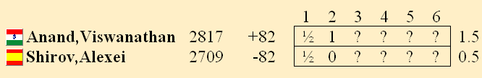
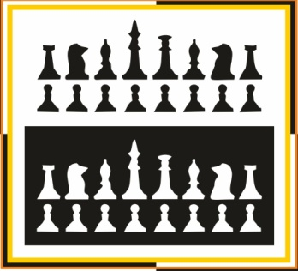
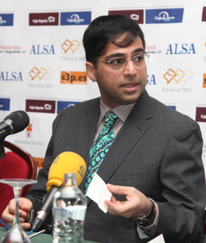

Shirov, Alexei
Anand, Viswanathan

El campeón mundial, Vishy Anand, extrajo ayer la papeleta de las piezas negras del sobre que le ofreció el árbitro internacional Joaquín Espejo en el sorteo celebrado en los salones del Hotel Conde Luna. El encuentro, que enfrentará al siete veces campeón del Magistral de León al español Alexei Shirov, será al mejor de seis partidas de 40 minutos por jugador con un incremento de 30 segundos, que el reloj electrónico añadirá automáticamente después de cada jugada realizada.
1.e4 c6 La defensa Caro Kann que Anand ha empleado con gran éxito en el pasado contra Shirov obteniendo 4 victorias y 4 empates; un resultado nada desdeñable cuando se juega con negras.
2.d4 d5 3.e5 Shirov, fiel a si mismo, emplea el sistema más agresivo.
3...¥f5 4.¤f3
4.¤c3 e6 5.g4 ¥g6 6.¤ge2 es una variante muy del gusto de Alexei con la que, sin embargo, no ha tenido buenos resultados contra el GM indio.
4...e6 5.¥e2 ¤e7 Una continuación practicada por el fenómeno vietnamita Le Quang Liem inédita en los enfrentamientos de nuestros dos protagonistas
5...¤d7 6.0–0 ¤e7 7.¥e3 ¥g6 8.¤h4 ¤f5 9.¤xf5 ¥xf5 10.g4 ¥g6 11.f4 f5 ofreció una interesante lucha que acabó en tablas en Shirov,A (2690)-Anand,V (2725) Wijk aan Zee 1996; y, 5...c5 6.¥e3 cxd4 7.¤xd4 ¤e7 8.c4 ¤bc6 9.¤c3 ¤xd4 10.¥xd4 dxc4 11.¥xc4 ¤c6 12.¥b5 ¥e7 13.0–0 0–0 14.¥xc6 bxc6 15.¤e2 c5 condujo a un juego igualado que Anand consiguió inclinar a su favor en Shirov,A (2710)-Anand,V (2770) Linares 1998
6.0–0 c5 7.dxc5 ¤ec6 Esta es la idea de Ce7 reservando la casilla d7 para el desarrollo del caballo dama.
8.¥g5 ¥e7 9.¥xe7 £xe7 10.c4 dxc4 11.¤a3 c3 12.bxc3 ¤d7 13.¤b5

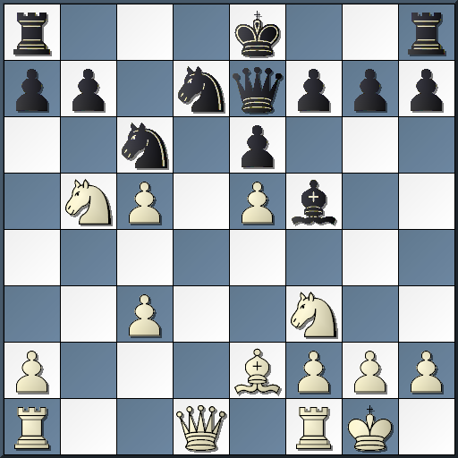

Una nueva idea sin duda preparada de antemano por Shirov si nos atenemos al poco tiempo empleado para realizarla en el tablero.
En la partida de referencia Naiditsch,A (2684)-Le Quang Liem (2681) Dortmund 2010, se había jugado 13.¥b5 £xc5 14.¤c4 0–0 15.£xd7 £xb5 16.¤d6 £b6 17.£xb7 ¤xe5 18.£xb6 ¤xf3+ 19.gxf3 axb6 20.¤xf5 exf5 21.¦fb1 ¦a6 y sólo las negras pueden aspirar a algo en este final
13...0–0 14.¤d6 ¤xc5 15.¥b5 ¥g4!? Es muy interesante también 15...¥e4 presionando como en la partida el peón de "e5" y manteniendo la posibilidad de capturar de alfil en c6 16.¥xc6 bxc6 Podemos ya hacer un balance de la apertura: Anand parece estar cerca de igualar aunque, eso sí, le ha costado más de 12 minutos mientras el blanco mantiene aún sus 40 minutos iniciales casi intactos y un fuerte caballo en d6 que en el futuro puede dar dolores de cabeza a las negras. 17.h3 No resulta 17.£d4?! por 17...¥xf3 18.£xc5 £g5! 19.g3 £h5 y las blancas empiezan a tener problemas
17...¥h5 18.g4!? Shirov, según su costumbre, lucha por la iniciativa sin escatimar riesgo.
18...¥g6 19.£d4 ¤b7!
También es posible jugar contra el punto "e5" con 19...¤d7 20.¦ad1 f6 21.¦fe1 fxe5 22.¤xe5 ¤xe5 23.£xe5 ¦f3 24.¦e3 ¦xe3 25.£xe3 y ahora tanto 25...e5 26.f4 como 25...¦d8 26.£e5 parece conceder ventaja al blanco
20.¦ad1 c5! 21.£a4?! Más segura es 21.£e3 manteniendo el ataque sobre c5 y el control del flanco de rey.
21...¤xd6 22.¦xd6 no resulta 22.exd6 £f6 23.¢g2 £xc3 y las blancas deberían hacer frente tanto al déficit material como a su debilitado flanco de rey
22...f5!?

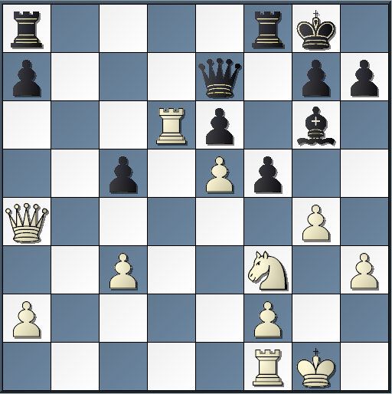

Enfatizando la debilidad del flanco de rey blanco, pero, a la vez, permitiéndole dominar por completo la columna "d"
23.¦d7 £e8 Convence menos 23...¥e8 24.¦xe7 ¥xa4 25.¦b1 fxg4 26.¤g5 ¥c6 27.hxg4 a pesar de que la posición tampoco ofrece nada claro a las blancas.
24.¦fd1 fxg4 25.£xg4 ¦f7! Anand neutraliza la actividad de las torres blancas
26.¦xf7 £xf7 27.¤g5 £f5! 28.f4 Después de una larga reflexión, Shirov no se decide 28.¤xe6 £xe5 29.¦d7 £e1+ 30.¢g2 ¥e4+ 31.¢g3 £xc3+ (no 31...£g1+? 32.¢f4 ganando) 32.¢h2 £e5+ y las negras se defienden
28...¦e8 29.£xf5 ¥xf5 30.¦d7 ¦f8!

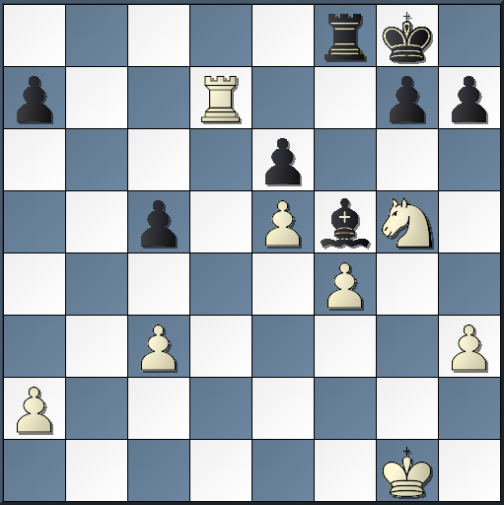

Menos precisa es la captura del peón de "h3" con 30...h6?! 31.¤f7 ¥xh3 por 32.¤d6! (y no la superficial 32.¦xa7? ¦f8 33.¢h2 ¦xf7 34.¦xf7 ¢xf7 35.¢xh3 g6! que conduce a un final de peones ganado por las negras.) 32...¦a8 33.¦c7 y las blancas tienen la iniciativa
31.¦e7 Ante la perfecta defensa negra, Shirov provoca una liquidación que conduce a un final de torres de tablas en el que, sin embargo, será el blanco quien tendrá que jugar con cuidado.
31...h6 32.¤xe6 ¥xe6 33.¦xe6 ¦xf4 34.¦a6 ¦f3!
Anand elige la continuación que le da más posibilidades prácticas: en caso de desaparecer el peón de "h3" la posición se vuelve peligrosa para las blancas.
35.¦xa7 ¦xh3 36.e6 ¦e3 37.¦e7 Parece también tablas después de 37.a4 ¦xe6 38.a5 ¦e2 39.¦c7 ¦a2 40.¦xc5 g5 41.c4 ¢g7 42.¦b5 ¢g6 43.c5
37...¢f8 Sin duda, Shirov ha visto 37...g5 38.¢f2 ¦xc3 39.¦e8+ ¢g7 40.¦h8!!, una jugada de problema que fuerza el empate.
Al mismo resultado conduce 37...¦xc3 38.¦e8+! ¢h7 39.¢f2! ¦c4 40.¢f3 ¦c1 41.¢f2
38.¦f7+ ¢g8 39.¦e7 ¢f8 y tablas por repetición de jugadas

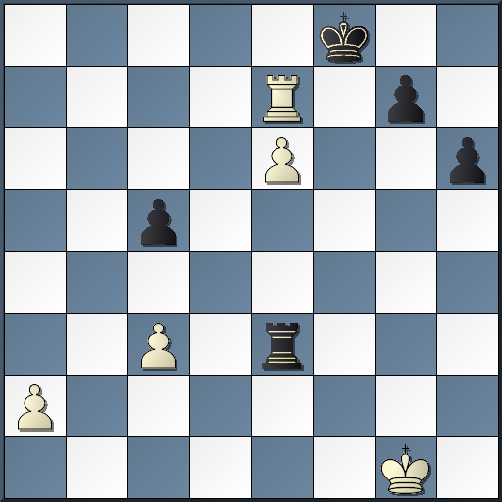

½–½
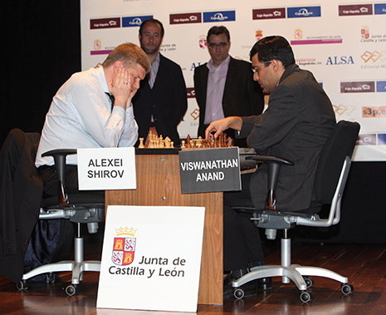

Anand, Viswanathan
Shirov, Alexei

1.d4 d5 2.c4 c6 3.¤f3 ¤f6 4.¤c3 e6 5.¥g5 h6 6.¥h4 dxc4 7.e4 g5 8.¥g3 b5
La variante Moscú de la defensa semi-eslava, un sistema muy agudo habitual en los torneos de élite. 9.¥e2 ¥b7 10.£c2 Una continuación relativamente poco frecuente,10.h4; 10.¤e5 o; 10.0–0 conducen a intrincados bosques de teoría. 10...¤bd7 11.¦d1 ¤h5! Novedad de Alexei que mejora una ya considerada buena variante para el negro.
En el match por el campeonato del mundo jugado en Bonn en 1998 contra Vladimir Kramnik, Anand se enfrentó sin demasiado éxito a 11...¥b4 12.¤e5 £e7 13.0–0 ¤xe5 14.¥xe5 0–0 15.¥xf6 £xf6 16.f4 £g7 17.e5 c5 18.¤xb5 cxd4 19.£xc4 a5 20.¢h1 ¦ac8 21.£xd4 gxf4 22.¥f3 ¥a6 23.a4 ¦c5 24.£xf4 ¦xe5 25.b3 ¥xb5 26.axb5 ¦xb5 y el GM indio hizo tablas no sin sortear algunos aprietos en Anand,V (2783)-Kramnik,V (2772) Bonn (m/9) 2008] 12.d5 12.¥e5 ¤xe5 13.dxe5 £c7 14.g3 ¥c5³; 12.0–0 ¤xg3 13.fxg3 g4 14.¤h4 ¥e7³
12...¤xg3 12...cxd5 13.exd5 exd5 14.¤xd5 ¤xg3 15.hxg3 ¥g7³ es posible y muy sano
13.hxg3 £b6??

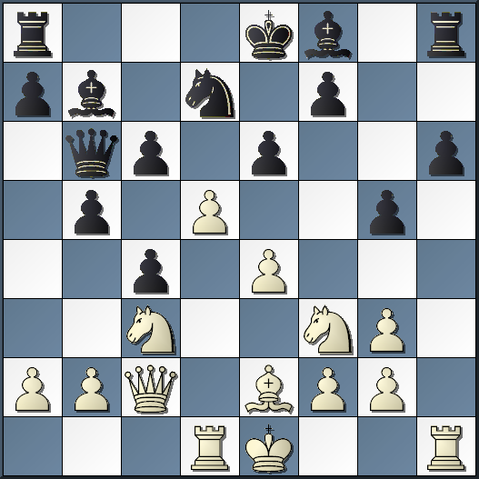

Error incomprensible de Alexei que desaprovecha una posición con muchas perspectivas. 13...exd5 14.exd5 cxd5 (o,14...¥b4³) 15.¤xd5 ¥g7³ era de nuevo lo adecuado. 14.dxe6! fxe6 15.¤xg5± ¥c5
15...0–0–0 16.¤xe6! (16.¤f7 ¥c5 17.0–0 £c7 con cierta compensación.) 16...¥c5 17.¤xd8 ¥xf2+ 18.¢f1 ¦xd8 19.¥g4!+- es suficiente para ganar.
16.¥h5+ Lo mas agresivo ya que es el rey negro el que tiene problemas. 16...¢e7 17.¤xe6! ¤e5! Alexei comprende que solo mantener y activar esta pieza le puede dar ciertas posibilidades. Si 17...¤f6 18.¤f4
18.¤xc5 £xc5 19.¥e2?! Anand se precipita: 19.0–0 ¦ad8 (19...¤d3 20.¥e2; o bien 19...¦af8 20.¤e2! esta posibilidad es la clave de porque habia que enrocarse primero) 20.¥e2 La ventaja blanca es evidente y les costará a las negras encontrar compensación]
19...¦af8 20.0–0 ¦hg8 Ahora las torres negras se han ubicado en las mejores columnas.
21.b4!? 21.£d2 ¦xg3 22.£xh6 ¦fg8 23.£h4+ ¢e6 24.¢h1 ¦xg2 es una variante demasiado peligrosa para el blanco.; Sin embargo, 21.£c1!? ¦xg3 22.b4 £b6 23.£xh6 era poderosísimo
21...£xb4 21...cxb3 22.axb3+- incorpora más temas tácticos favorables al blanco.
22.£d2 £c5 23.£xh6 ¥c8
Lo mejor. El alfil nada hace en b7 y puede ser valioso en esta diagonal. 24.£h4+
Era prácticamente decisivo: 24.¤d5+! cxd5 25.¦xd5 £c7 26.£h4+ ¢f7 27.¥h5+ ¢g7 28.£g5+ ¢h7 29.£xe5
24...¢e6 No salva: 24...¢f7 25.£h7+ ¢f6 26.¤d5+ cxd5 27.¦xd5 £b6 28.£h6+ ¤g6 29.e5+ ¢f7 30.¦d6 £c7 31.¦f6+ ilustra los problemas negros para aguantar mínimamente 25.£h6+ de nuevo era ganador 25.¤d5! cxd5 26.¦xd5 £b6 (26...£c7 27.¦fd1) 27.£h5! intermedia letal y que puede que Anand no haya visto.] 25...¢e7 26.£h5 ¢f6 26...¥e6 27.¤d5+ cxd5 28.£xe5 £d6 29.£c3 b4 30.£e3 y la destrucción negra es inminente.
27.£h4+ decide 27.¤d5+!!
27...¢e6 de nuevo era ganador 28.¤d5! !Por fin!
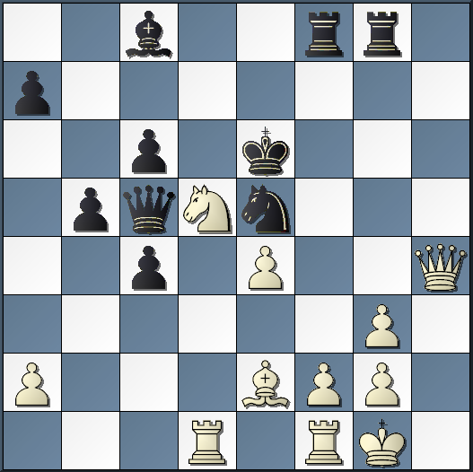

28...cxd5 29.¦xd5 £b6 [a 29...£c7 la ya comentada 30.¦fd1 hace irrespirable la posición negra,] 30.£h5! Finalmente Anand ve la jugada mas dura. [30.£h6+ ¦f6 31.£h5 También era muy bueno.] 30...£b8 [30...£c7 31.f4 (31.¦fd1) ] 31.¦fd1 [31.f4 era igualmente decisiva.] 31...¦f6 32.¦xe5+ £xe5 33.¥g4+ ¦xg4 34.£e8#

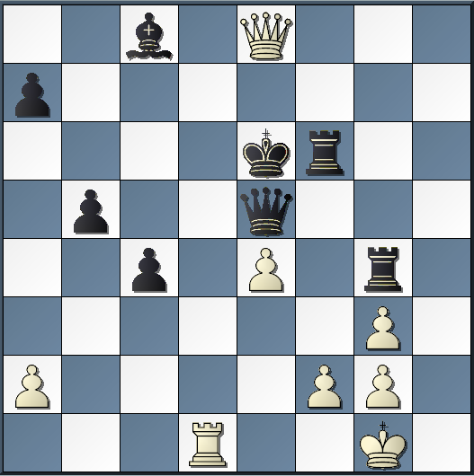
1–0

